# GEF入门

**环境：**

**Jdk：1.8**

**Eclipse： oxgen**

## **新建RCP项目**

1. 新建一个插件项目（New 一个 Plug-in Project）

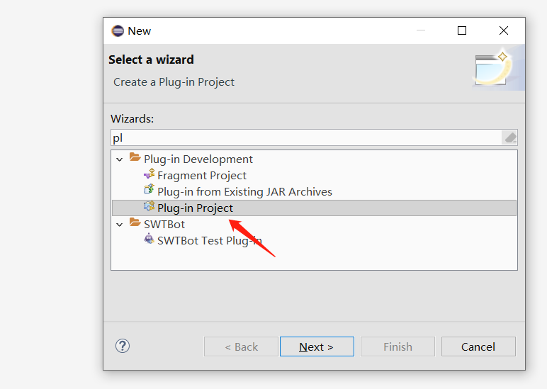

1. 输入项目名称（gef.xia.test.demo）,接着next

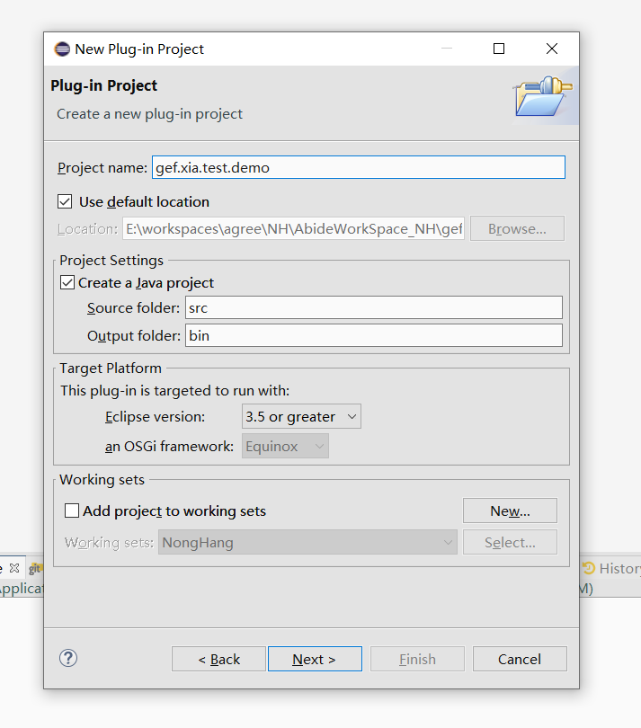

1. Content页说明

标点说明：

①：是否生成一个Activator，用于管理插件的生命周期

②：是否想要创建一个RCP程序，此处必须选择“是”或者“yes”

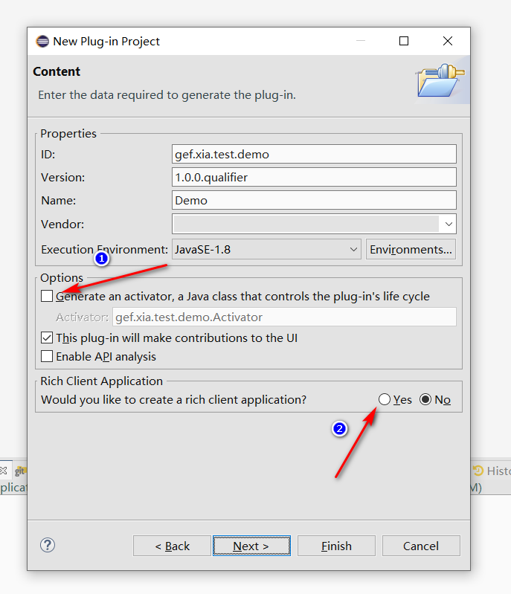

1. Templates页，即模板页，此处我们选择最小的模板,然后Finish，整个项目结构就有了

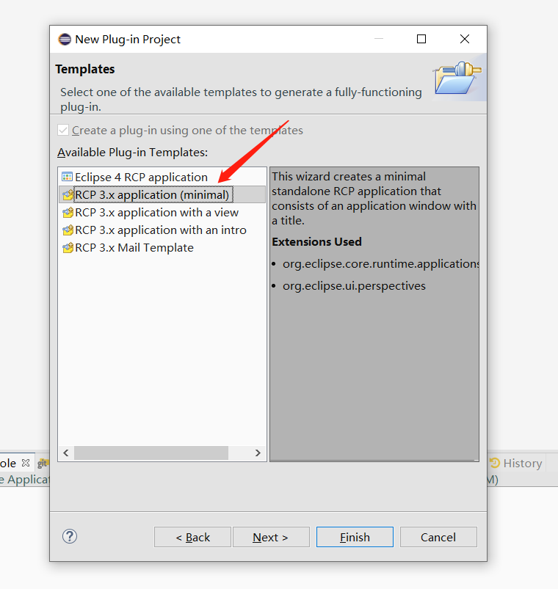

项目结构如下：

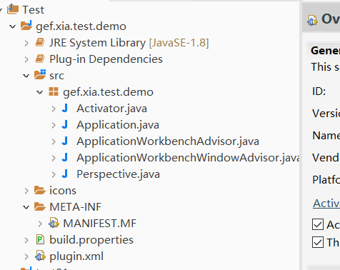

1. 设置插件（plug-in）工程的依赖(Dependability)

因为是GEF，所以我们需要添加一些gef的依赖，点击plugin.xml文件，在denpendencies中点击add；

1. 为此工程加上gef的依赖org.eclipse.gef ，点击OK即可

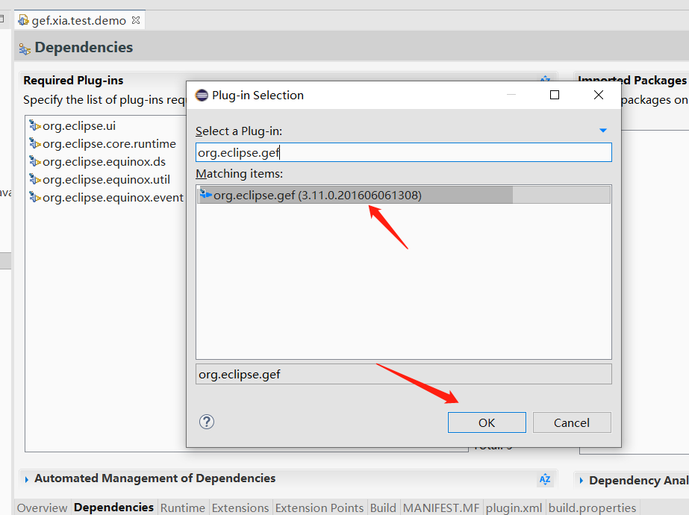

1. 为了看结果，还需要添加视图依赖，点击ok

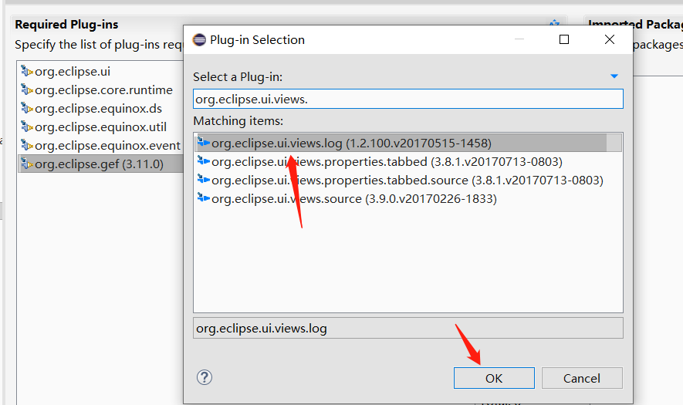

1. 修改工程目录结构，新建action、command、constant、editpart、model、policy、ui.editor等包；并将开始自动生成的5个类移入app包中；

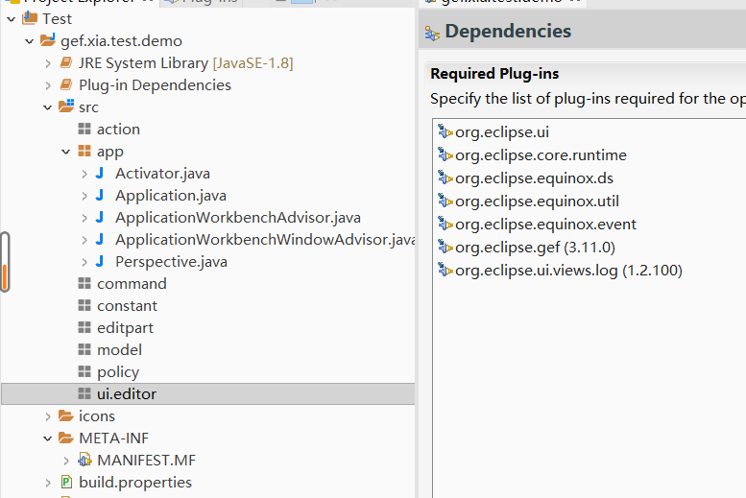

1. 在包app下新建类：ApplicationActionBarAdvisor，继承自 ActionBarAdvisor；并重写makeActions、fillMenuBar、fillCoolBar这三个方法；

**ApplicationActionBarAdvisor.java**如下：

**package** app;

**import** org.eclipse.jface.action.ICoolBarManager;

**import** org.eclipse.jface.action.IMenuManager;

**import** org.eclipse.ui.IWorkbenchWindow;

**import** org.eclipse.ui.application.ActionBarAdvisor;

**import** org.eclipse.ui.application.IActionBarConfigurer;

**public** **class** ApplicationActionBarAdvisor **extends** ActionBarAdvisor {

**public** ApplicationActionBarAdvisor(IActionBarConfigurer configurer) {

**super**(configurer);

}

// 1.生成并注册Action。Action只有注册后才能添加到菜单中

@Override

**protected** **void** makeActions(IWorkbenchWindow window) {

**super**.makeActions(window);

}

// 2.填充菜单栏。用Action来填充菜单

@Override

**protected** **void** fillMenuBar(IMenuManager menuBar) {

**super**.fillMenuBar(menuBar);

}

// 3.填充工具栏。用Action来填充工具栏

@Override

**protected** **void** fillCoolBar(ICoolBarManager coolBar) {

**super**.fillCoolBar(coolBar);

}

}

1. 修改 ApplicationWorkbenchWindowAdvisor类
2. 将如下重写方法，

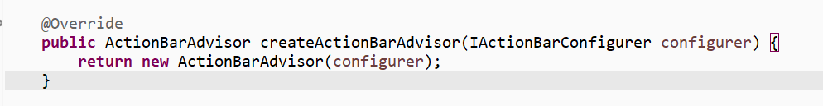

1. 改成如下：

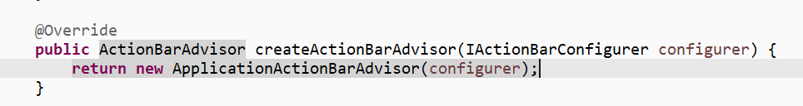

接下来就可以启动项目，看结果了。

## **启动项目**

1、依次点击 Run -> Run Configurations...   ，出现下图

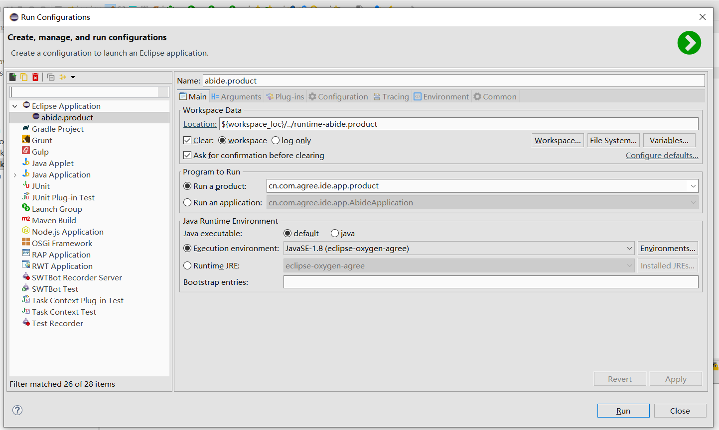

1. 鼠标右键点击Eclipse_Application -> new -> gef.test

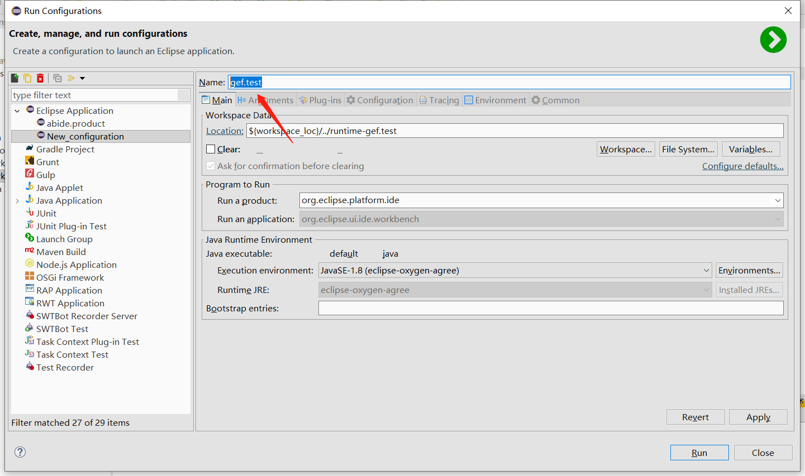

1. 接下来需要配置一下Main,修改如下：

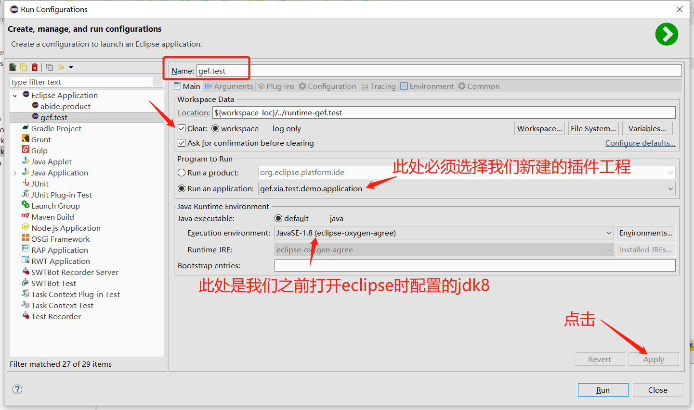

1. 然后需要配置一下Plug-ins，最后点击run，启动项目

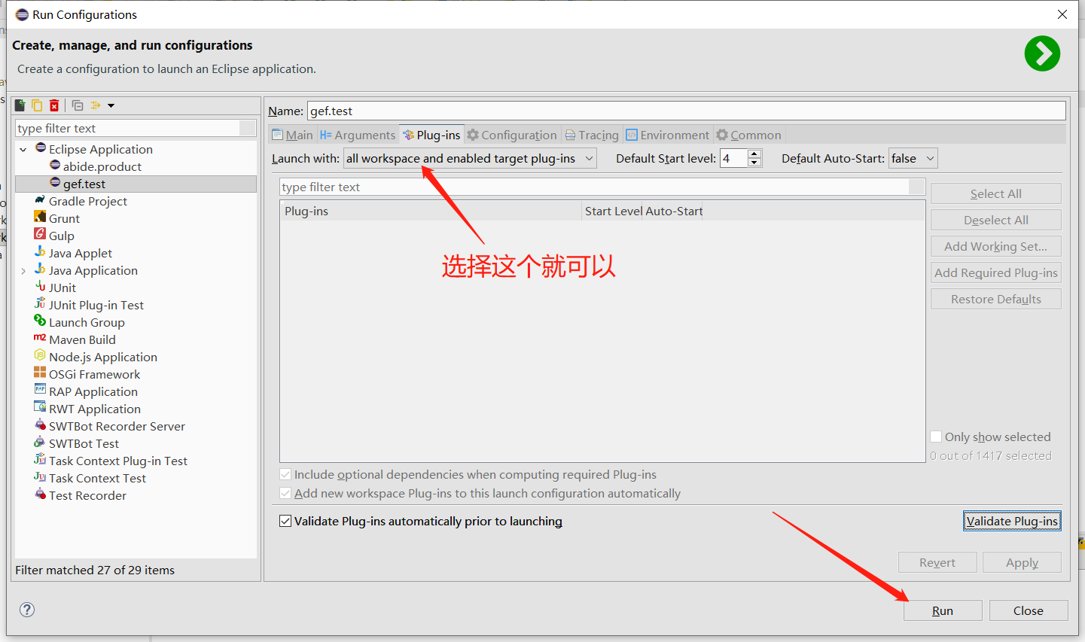

下面是效果图：

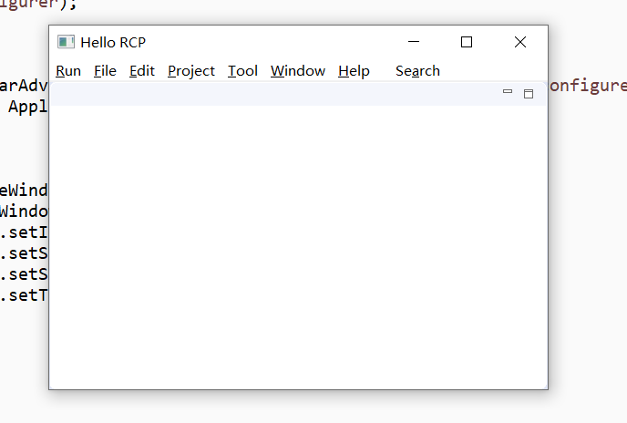

**为了更好发现，我们可以将ApplicationWorkbenchWindowAdvisor类中“Hello RCP”修改成“这是我做的第一个RCP工程”；

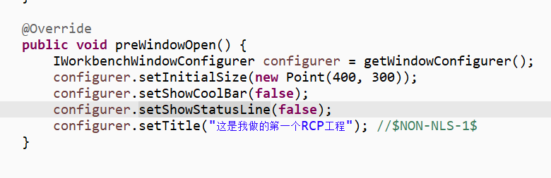

下面看效果：

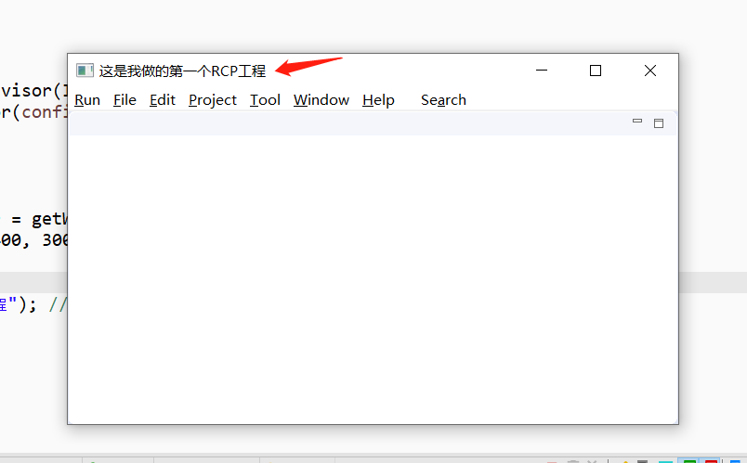

完整入门系列：

<https://www.cnblogs.com/xdingding/category/42127.html>